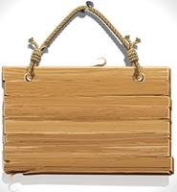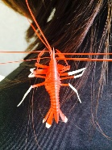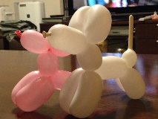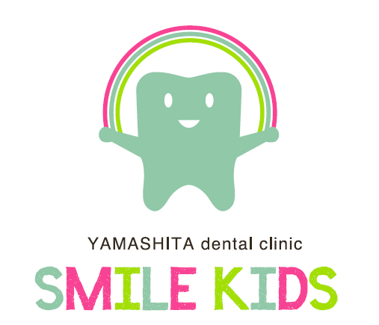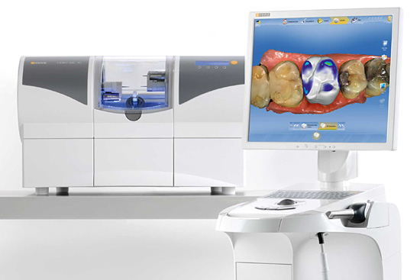

**キッズスペース完備**

**保育士による託児**



６（日）13～15時限定

ストローアート

ワークショップもやるよ♪



**八女郡広川町広川1349－1**

**（下広川小すぐそば）**

**診療時間**

**月～金　9：00～18：00**

**土　9：00～13：00**

＊おやこで歯医者さん

＊ゆびの模型づくり体験

＊クイズラリー

＊バルーンアート

2014

４/８（火）

ＯＰＥＮ！

**歯科用３Ｄプリンター**

**《セレック》**

３Ｄプリンター撮影体験

矯正専門の歯科医師による歯並び相談会

無料歯科相談コーナー

**キッズ**

**イベント**

　　　　　　　　　　ほ

＊

歯科衛生士による歯磨きアドバイス

**検索**

**広川　やました歯科**

お問い合わせ・ご予約は‥

４/５(土)・６(日)

10：00～16：00

完成内覧会

